**Международная Олимпиада по русскому языку, литературе и культуре «Изучаем русский - узнаем Россию».**

**Для школьников стран СНГ.**

**Страна______________________________________________**

**Город_______________________________________________**

**Школа______________________________________________**

**ФИО________________________________________________**

**Класс________________________________________________**

**Каждое задание оценивается в 5 баллов.**

1. Найдите портрет Федора Достоевского.

А

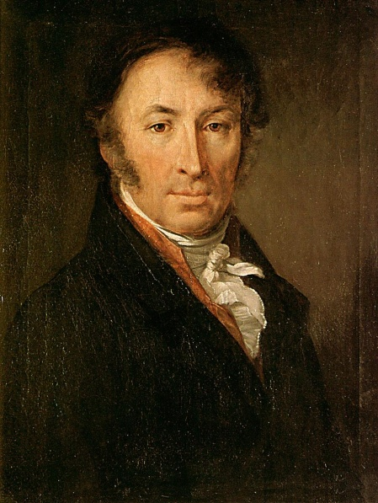

Б

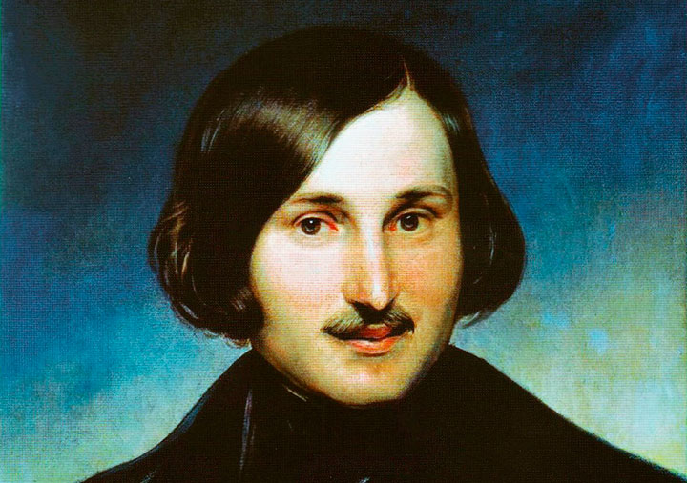

В

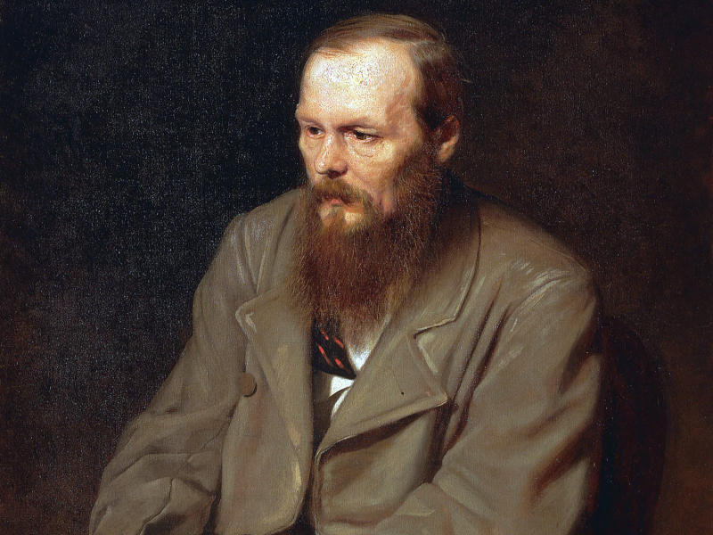

2. Какое произведение НЕ ПРИНАДЛЕЖИТ Федору Достоевскому?

А) «Бесы»

Б) «Игрок»

В) «Обломов»

Г) «Братья Карамазовы»

Д) «Подросток»

3.Прочитайте текст. Ответьте на вопросы и выполните предложенныезадания (до 5 баллов за каждый правильный и/или аргументированный ответ):

**Федор Достоевский. ПРЕСТУПЛЕНИЕ И НАКАЗАНИЕ (фрагмент романа)**

Он проснулся на другой день уже поздно, после тревожного сна, но сон не подкрепил его. Проснулся он желчный, раздражительный, злой и с ненавистью посмотрел на свою каморку. Это была крошечная клетушка, шагов в шесть длиной, имевшая самый жалкий вид с своими желтенькими, пыльными и всюду отставшими от стен обоями, и до того низкая, что чуть-чуть высокому человеку становилось в ней жутко, и все казалось, что вот-вот стукнешься головой о потолок. Мебель соответствовала помещению: было три старых стула, не совсем исправных, крашеный стол в углу, на котором лежало несколько тетрадей и книг; уже по тому одному, как они были запылены, видно было, что до них давно уже не касалась ничья рука; и, наконец, неуклюжая большая софа, занимавшая чуть не всю стену и половину ширины всей комнаты, когда-то обитая ситцем, но теперь в лохмотьях и служившая постелью Раскольникову. Часто он спал на ней так, как был, не раздеваясь, без простыни, покрываясь своим старым, ветхим, студенческим пальто и с одною маленькою подушкой в головах, под которую подкладывал все, что имел белья, чистого и заношенного, чтобы было повыше изголовье. Перед софой стоял маленький столик.

Трудно было более опуститься и обнеряшиться; но Раскольникову это было даже приятно в его теперешнем состоянии духа. Он решительно ушел от всех, как черепаха в свою скорлупу, и даже лицо служанки, обязанной ему прислуживать и заглядывавшей иногда в его комнату, возбуждало в нем желчь и конвульсии.

1. Что означают слова «каморка», «софа», «ситец», «лохмотья», «обнеряшиться»? Объясните значение этих слов.

_____________________________________________________________________________________________________________________________________________________________________________________________________________________

1. Как можно одним словом охарактеризовать комнату Раскольникова? Какие слова и фразы использует для ее описания автор? Перечислите их.

_____________________________________________________________________________________________________________________________________________________________________________________________________________________

1. Какой поступок планирует совершить главный герой?

_____________________________________________________________________________________________________________________________________________________________________________________________________________________

1. Как комната Раскольникова характеризует его внутреннее состояние?

_____________________________________________________________________________________________________________________________________________________________________________________________________________________

**Задание 4.** . **Прочитайте предложения и данные справа высказывания. Какое высказывание является верным? Правильный ответ обведите кружком.**

|  |  |
| --- | --- |
| 1. На вечеринке он чувствовал себя *не в своей тарелке*. | А) На вечеринке ему стало плохо.  Б) На вечеринке ему не дали тарелку.  В) На вечеринке он чувствовал себя неловко.  Г) На вечеринке он чувствовал, что его обманывают. |
| 2. Уступи место этому человеку, он тебе *в отцы годится*! | А) Этот человек – твой отец.  Б) Этот человек очень похож на твоего отца.  В) Этот человек намного старше тебя.  Г) Этот человек хочет стать твоим отцом. |
| 3. Видимо, наш начальник сегодня *встал не с той ноги*. | А) У нашего начальника заболела нога.  Б) Наш начальник проснулся слишком рано.  В) Наш начальник проснулся в плохом настроении.  Г) Наш начальник любит ходить босиком. |
| 4. В кондитерском магазине у меня *разбежались глаза*. | А) В магазине мне стало плохо.  Б) В магазине был очень большой выбор товара.  В) Продавцы в магазине разбежались, увидев меня.  Г) В магазине у меня заболели глаза. |
| 5. Когда я узнал о решении начальника, у меня *гора с плеч упала*. | А) Я узнал о решении начальника, когда был в горах.  Б) Узнав о решении начальника, я заволновался.  В) Я упал с горы после того, как узнал о решении начальника.  Г) Узнав о решении начальника, я успокоился. |

**Задание 5.** Объясните значения следующих слов: *кофейня, шашлычная, блинная, пельменная, пирожковая, закусочная, пиццерия, кондитерская, булочная*.

______________________________________________________________________________________________________________________________________________________________________________________________________________________________________________________________________________________________________________________________________________________________________________________________________________________________________________________________________________

**Задание 6.** Укажите ряд, в котором слова расположены в алфавитном порядке:

а) серебристый, серебро, серебряный;

б) серебро, серебряный, серебристый:

в) серебряный, серебро, серебристый.

**Задание 7.** Укажите ошибочное суждение

а) В слове ЧУВСТВОВАЛ все согласные твёрдые.

б) В слове ШЕСТНАДЦАТЬ звуков меньше, чем букв.

в) В слове ХЛЕБ последний звук [п].

г) В слове ДЕТСТВЕ есть звук [ц].

**Задание 8. А. Н. Толстой придумал своей героине, прекрасной марсианке, имя Аэлита, не имеющее аналогии ни у одного народа Земли. Придумайте соответствующие имена героям-инопланетянам из фантастического романа**

а) гордой независимой женщине;

б) беззащитной доверчивой девушке;

в) коварной старухе;

г) мужественному благородному юноше;

____________________________________________________________________________________________________________________________________________________________________________________________________________________________________________________________________________________________________________________

**Задание 9. Пользуясь словарями синонимов, определите разницу в лексическом значении слов, прокомментируйте стилистические пометы. Выделите слова-экспрессивы и уточните возможные сферы их использования. Дополните ряды слов своими примерами**

Любить — обожать — боготворить — души не чаять — сохнуть…

__________________________________________________________________________________________________________________________________________________________

Мать — мама — мамаша — матушка — маменька — маманя — мамка — родительница — маман…

__________________________________________________________________________________________________________________________________________________________

Богородица — Дева Мария — Мадонна — Матерь Божия…

__________________________________________________________________________________________________________________________________________________________

Кумир — идол — божество — божок…

__________________________________________________________________________________________________________________________________________________________

Церковь — храм — собор — святилище…

__________________________________________________________________________________________________________________________________________________________

Боец — солдат — воин — вояка — армеец — воитель…

__________________________________________________________________________________________________________________________________________________________

Сказать — проговорить — вымолвить — изречь — проронить…

__________________________________________________________________________________________________________________________________________________________

Кричать — орать — горланить — вопить — реветь — голосить — вопиять

__________________________________________________________________________________________________________________________________________________________

**Задание 10. Определите значение слова «высокий» в словосочетаниях:**

*высокие горы, высокие темпы, высокая нота, высокий урожай, высокая поэзия, высокий гость, высокий лоб, высокая ответственность, высокое давление, высокий голос, высокая культура, высокое качество, высокие дома, высокий стиль, высокое мнение*

*________________________________________________________________________________________________________________________________________________________________________________________________________________________________________________________________________________________________________________________________________________________________________________________________________________________________________________________________________________________________________________________________________________________________________________________________________________________________________*

**Дополнительные задания.**

**Задание 11. Прочитайте отрывок из пьесы М. А. Булгакова «Иван Васильевич». Укажите слова, которые являются устаревшими (архаизмами). Попытайтесь объяснить их значение.**

*Иоанн.* Подойди! Подойди и отвечай! Доколе же ты...

*Якин.* Аз есмь... умоляю, не хватайтесь за ножик!.. Я сплю... Зинаида, звоните куда-нибудь, спасите меня!.. За что он взъелся на меня? Где ваш муж? Пусть уберет его!

*Иоанн*. Ты боярыню соблазнил?

*Якин.* Я... я... Житие мое...

*Иоанн.* Пес смердящий! Какое житие?! Ты посмотри на себя! О, зол муж! Дьявол научиши тя долгому спанию, по сне зиянию, главоболию с похмелья и другим злостям неизмерным и неисповедимым!..

*Якин.* Пропал! Зинаида, подскажите мне что-нибудь по-славянски!.. Ваш муж не имеет права делать такие опыты!! (Иоан ну.) Паки, паки... Иже херувимы!.. Ваше величество, смилуйтесь!

*Иоанн.* Покайся, любострастный прыщ!

*Зинаида.* Только не убивайте его!

*Якин*. Каюсь!..

*Иоанн*. Преклони скверную твою главу и припади к честным стопам соблазненной боярыни...

*Якин.* С удовольствием. Вы меня не поняли!!! Не поняли!..

*Иоанн.* Как тебя понять, когда ты ничего не говоришь!

*Якин.* Языками не владею, ваше величество!.. Во сне это или наяву?..

*Иоанн.* Какая это курносая сидела у тебя?

*Якин.* Это эпизод, клянусь кинофабрикой! Зинаида Михайловна не поняла!

*Иоанн.* Любишь боярыню?

*Якин.* Люблю безумно!..

*Иоанн.* Как же ее не любить? Боярыня красотою лепа, бела вельми, червлена губами, бровьми союзна, телом изобильна... Чего же тебе надо, собака?!

*Якин.* Ничего не надо!.. Ничего!

*Иоанн*. Так женись, хороняка! Князь отпускает ее.

*Якин*. Прошу вашей руки, Зина!

*Зинаида*. Вы меня не обманете на этот раз, Карп? Я так часто была обманута...

*Якин.* Клянусь кинофабрикой!

*Иоанн*. Клянись преподобным Сергием Радонежским!

*Якин.* Клянусь Сергием преподобным Радонежским!

*Иоанн*. Ну, слушай, борода многогрешная! Ежели я за тобой что худое проведаю... то я тебя... я...

*Якин.* Клянусь Сергием...

*Иоанн.* Не перебивай царя! Понеже вотчины у тебя нету, жалую тебя вотчиной в Костроме.

*Якин* (Зинаиде). Еще минута здесь, и меня свезут в сумасшедший дом!.. Едем скорее отсюда!.. Куда-нибудь!.. Везите меня!..

*Зинаида.* Дорогой царь, нам на поезд пора.

*Иоанн.* Скатертью дорога!

__________________________________________________________________________________________________________________________________________________________________________________________________________________________________________________________________________________________________________________________________________________________________________________________________________________________________________________________________________________________________________________________________________________________________________________________________________________________________________________________________________________________________________________________________________________________________________________________________

**Задание 12.** Прочитайте описание и напишите, о каких русских блюдах или напитках идёт речь.

1) традиционный славянский кислый напиток, который готовят на основе брожения из муки и солода (пшеничного, ячменного) или из сухого ржаного хлеба.

________________________________________________________________________

2) особое блюдо из творога, которое по русской традиции готовится только один раз в году – на праздник Пасхи.

________________________________________________________________________

3) разновидность заправочного супа с капустой, национальное русское блюдо.

________________________________________________________________________

4) традиционное блюдо национальной русской кухни, холодный суп.

________________________________________________________________________

5) кулинарное изделие, жареные лепёшки из жидкого теста, замешанного на воде или молоке, на основе муки и яиц.

________________________________________________________________________

**Задание 13.** В русской культуре существуют свои традиционные отношения к разным животным: одних считают глупыми, других – умными и хитрыми. Можно сказать, что животных «наделяют» человеческими качествами, и при сравнении человека с животным эти качества всегда учитываются. Вспомните и напишите, какие качества человека символизируют в России следующие животные: медведь, лиса, свинья, баран, собака, кот, заяц, сова, лев.

___________________________________________________________________________________________________________________________________________________________________________________________________________________________________________________________________________________________________________________________________________________________________________________________________________________________________________________________________________________________________________________________________________________________________________________________________________________

**Задание 14. Одинаковыми или разными с грамматической точки зрения являются следующие слова? Объясните свою точку зрения.**

*Часы, серьги, брюки, колготки, ставни, ворота, очки, каникулы, сутки, сани, близнецы.*

**____________________________________________________________________________________________________________________________________________________________________________________________________________________________________________________________________________________________________________________________________________________________________________________________**